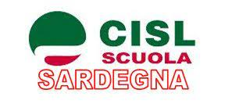
INCONTRO FORMATIVO ON LINE
L’incontro è gratuito ed è destinato esclusivamente agli associati alla CISL SCUOLA.
CONCORSO STRAORDINARIO DOCENTI DI RELIGIONE CATTOLICA

DOTTORESSA BARBARA FLORIS - Come progettare l’unità di apprendimento
14/11/2024 dalle ore 17.00 alle ore 19.00 destinato ai docenti del 1 ciclo d’istruzione
15/11/ 2024 dalle ore 17.00 alle ore 19.00 destinato ai docenti del 2 ciclo d’istruzione

DOTTOR GIOVANNI CARMELO MARRAS - Inquadramento giuridico dei docenti di RC – Diritti e doveri
18/11/2024 dalle ore 17.00 alle ore 19.00

Per poter partecipare compila il seguente form entro le ore 11.00 del giorno 14/11/2024:
https://docs.google.com/forms/d/e/1FAIpQLSdk7yXDw3f_X1e04ScoQ22JXHOir0gtWthyxzuxbCmGK52WZg/viewform?usp=pp_url
Entro le ore 14.00 del 14/11/2024 i docenti che si saranno registrati nel form riceveranno una mail con il codice di partecipazione.

